Самосвал Камаз 65115-6058-48
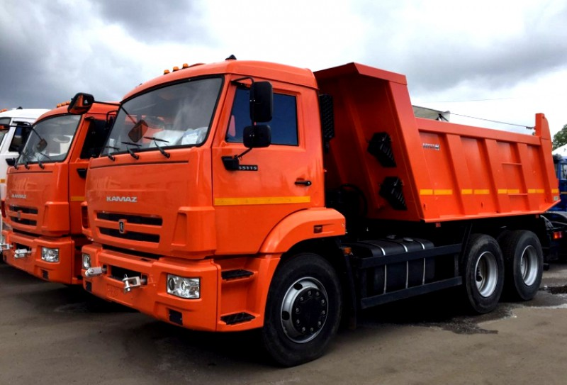

Колесная формула 6х4, Грузоподъемность — 14,5т., двигатель Cummins, мощность 300л.с., КПП ZF9, объем платформы 10 м3, задняя разгрузка, шины 11.00R20, топливный бак 350 л, МКБ, МОБ, ТНВД BOSH, Система нейтрализации ОГ, тахограф российского стандарта с блоком СКЗИ, кабина без спального места.

